Puma, el pequeño Indio guaraní

En alguna parte de la Amazonia (1) vive Puma, el joven Indio guaraní, que vive a orillas del gran río (2) desde su infancia. No es un salvaje, contrariamente a lo que podría hacer creer su ropa, sus padres le enseñaron el respeto por el gran bosque y por los animales que viven allí. Él sabe que más allá del gran río viven los hombres blancos que a veces visitan a su tribu.
A Puma le gusta mucho el bosque pero está muy fascinado por el cielo, le encanta observar las estrellas, su preferida es la Cruz del Sur (3), esta es tan regular que la dibuja a menudo en el suelo, sobre la arena de la playa. Habló de eso a un hombre joven llamado Esteban, que viene a veces trayéndole provisiones y medicinas.
Desde que los blancos llegaron a la selva, trajeron también enfermedades que el brujo del pueblo no sabe curar. Esteban, es médico, y está tan apasionado por las plantas medicinales que Puma lo está por las estrellas. Esta tarde, ambos charlan delante de una bella fogata que no logra tapar la luz de las estrellas.
- Si me enseñas las estrellas, le dice Puma a su amigo, te mostraré mis “plantas milagrosas”.
- ¿De qué planta me quieres hablar? dice el médico totalmente excitado
- Te lo diré cuando me hayas explicado cómo las estrellas vuelan en el cielo.
- ¡Santo Cielo!- pero es muy difícil lo que me pides
- Lo sé bien, pero a cambio merecerás mis plantas milagrosas.
- Observa Puma, el cielo parece para nosotros como una gran semi esfera constelada de puntos brillantes que los llamamos las estrellas, pero, que en realidad, el cielo no es una esfera como lo creíamos en otros tiempos sino una inmensidad, casi vacía donde tiene a las estrellas a distancias inimaginables.
Así, la Cruz del Sur, que tanto te gusta dibujar, está constituida por estrellas que estan muy alejadas unas de las otras y, si las observas desde el espacio, no tienen en el absoluto la misma forma.
Las estrellas no están colgadas a la bóveda celeste (Firmamento, esfera aparente que rodea la Tierra), sino, están dispersadas en la inmensidad y no corremos peligro, “de que el cielo se nos caiga encima” como dice Astérix el galo (héroe de un libro francés para los jovenes, buscar en Internet: Asterrix le Galois espagnol). ¿Sabes que en el norte de Amazonia, se encuentra un sitio famoso de lanzamiento de cohetes?. (4)

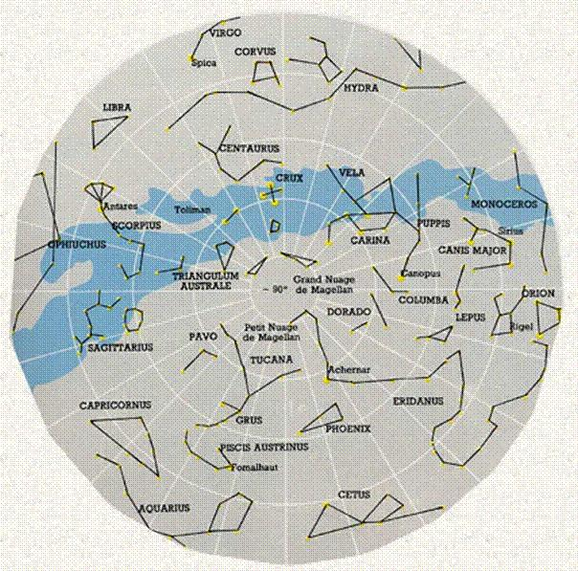

- De acuerdo, Esteban, me gustan tus explicaciones, te llevaré mañana a ver mi planta maravillosa.
Puma hizo, como de costumbre, una buena noche en su hamaca, contrariamente a su amigo que no estaba acostumbrado. Caminaron un momento por la selva amazónica, se encontraron con un gendarme francés (5) (Policía francés del campo), evitaron un jaguar atareado y llegaron a un pequeño claro. Puma se dirigió hacia un matorral cubierto de hermosos y pequeños frutos rojos.
- ¡Oh! dice Esteban, lo conozco bien, me hiziste una broma, es el arbusto que lleva el nombre de ustedes, los Indios guaraníes.
- ¡Que raro, y yo qué pensaba sorprenderte! Pero, no es un guaraní, sino un guaraná.
- No seas mezquino, sabes que se llama así por causa de ustedes, que lo conocen bien antes que nosotros de sus propiedades medicinales que se parecen mucho al café (6).

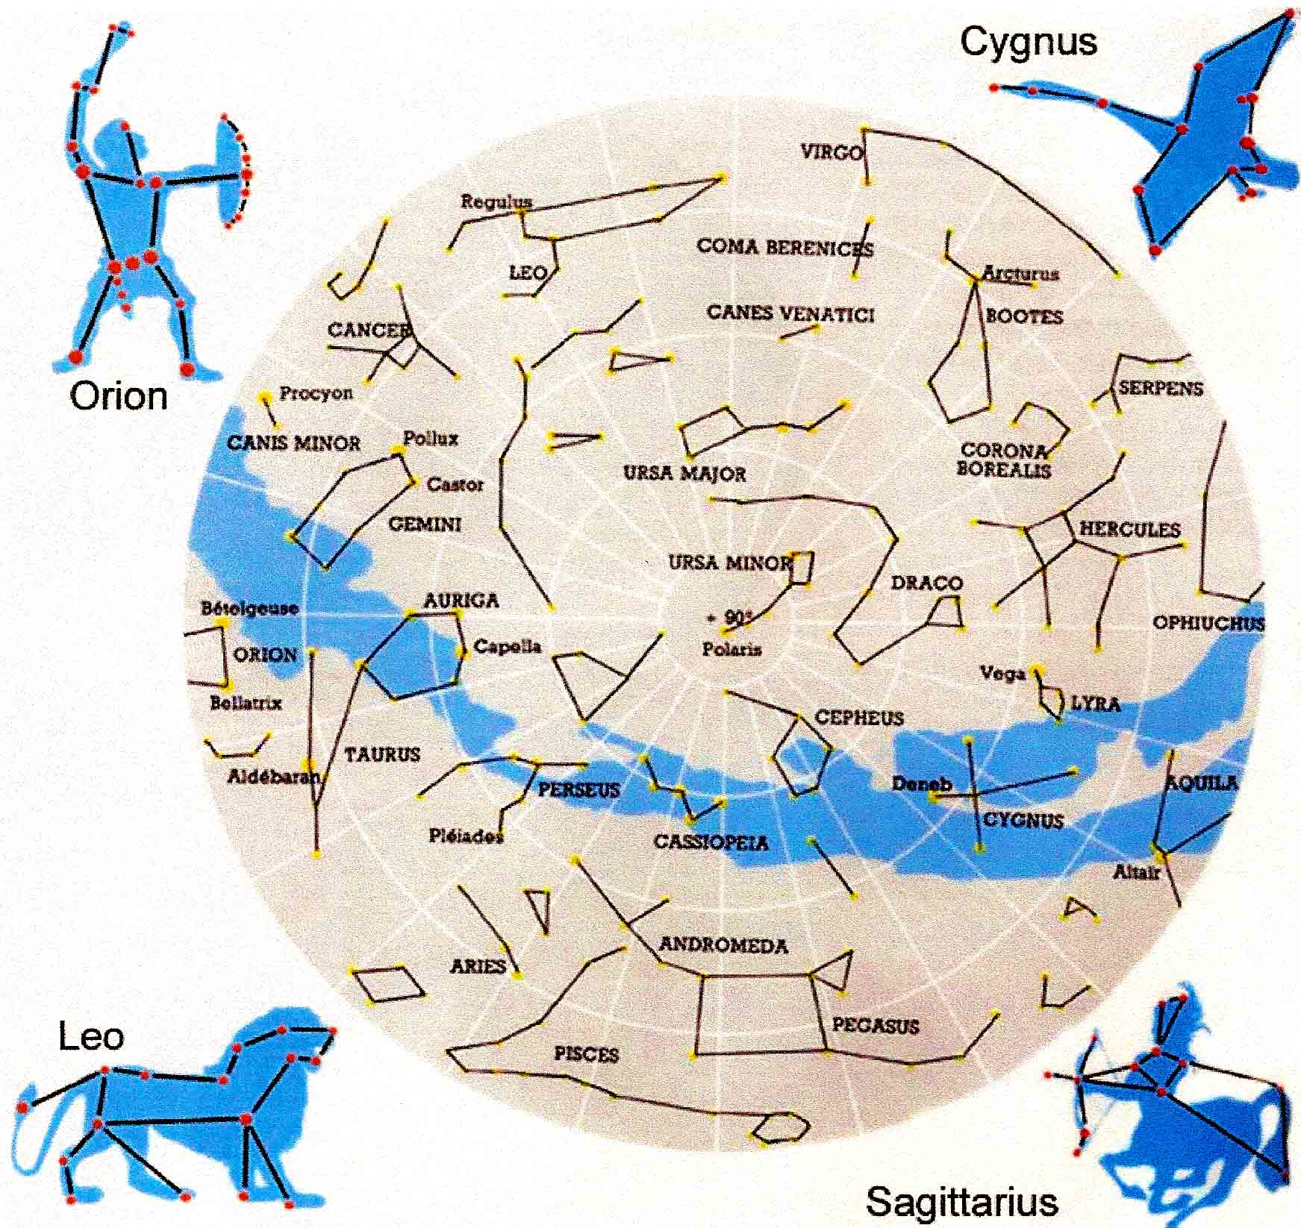

Preguntas para los alumnos

- ¿ Dónde se encuentra la Amazonía, cuál es su superficie, es más grande que el Perú? (3 puntos)
- ¿ Que gran río riega la Amazonía, porqué la selva amazónica es muy importante para la supervivencia de los humanos? (2 puntos)
3) Mira el mapa del cielo que está en el cuento, ¿Se puede ver este por encima de Europa? ¿Podemos ver la Cruz del Sur por encima de Francia, porqué? (3 puntos) Cita un grupo de estrellas que se puede ver en el cielo de Francia. (1 punto bonus)
4) ¿Cómo se llama la ciudad de Guayana dónde se encuentra la estación francesa de lanzamiento de cohetes?, ¿Cómo se llaman estos cohetes?, ¿Para qué sirven? (3 puntos) ¿En que año los franceses lanzaron el primer cohete Ariane? (1 punto bonus)
5) ¿Cómo sucede (explicar) para que Puma y Esteban se encuentren con un gendarme francés? (1 punto bonus)
6) ¿Cómo se llama el producto vigorizante contenido en el café? ¿Por qué no se debe beber demasiado café? (1 punto bonus)

Respuestas para los profesores

Misterio n°1 : Puma el pequeño Índio

- La Amazonía tiene una superficie de 6 000 000 kilómetros cuadrados, es decir, más de 4 veces la del Perú (1 285 215)
2) Es el Amazona que baña y da su nombre a la Amazonía. La cuenca del amazona es muy arbolado y contribuye a la absorción del gas carbónico y a la propagación del agua en la atmósfera terrestre por su transpiración y luego, a través de las precipitaciones de las lluvias, contribuye a la protección contra la desertización de los suelos.
3) El mapa del cielo del cuento es el del hemisferio meridional: no se ve la Cruz del Sur en el cielo de Francia porque está escondida por la tierra. Dos grupos de estrellas fáciles a situar en el cielo de Francia son la Osa minor y la Osa major. (Ver sobre del mapa del cielo, justo encima del polo Norte, Ursa Minor y Ursa Major)
4) El sitio de lanzamiento de cohetes se encuentra en Kourou en la Guayana, los cohetes Ariane que fueron lanzadas sirven sobre todo para poner satélites en órbita, es decir máquinas destinadas a hacer medidas científicas, que serven de antenas para el teléfono y las emisiones de radio o vigilar el territorio. El primer cohete Ariane fué lanzado el 24 de diciembre de 1979.
5) Guayana es un territorio francés, los gendarmes rondan para proteger a la población civil.
6) El producto vigorizante contenido en el café es la cafeína, hay que evitar abusar de este, porque puede ser irritante para el estómago y provocar insomnios.

